课程名称 信息论与编码理论基础

实验名称 实验3.1 二元对称信道（BSC）仿真 小组 04组

项目类型 设计 实验地点 分散 指导教师 郭江凌

实验时间 2025 学年第 一 学期第 9 周-第 10 周共 4 节课

## 实验目标

## 仿真用户指定错误传递概率ρ0的BSC，分析计算二元DMS产生的消息通过BSC前后的各种相关指标参数。

## 实验原理

（注：本实验中只有具体的消息文件作为考察对象，因此研究信息熵在本实验中近似等价于研究平均自信息量。在以下的讨论中，不再明确区分“信息熵”与“平均自信息量”。）

二进制对称信道（Binary Symmetric Channel，BSC）通过一定的错误概率将输入的比特（0 或 1）传输到输出，而传输过程中可能会对比特造成翻转，将输入的0翻转为1，或者将输入的1翻转为0。

BSC 是对称的，即无论输入是 0 还是 1，翻转的概率都是相同的，因此可以用一个单一的错误概率ρ0来描述信道的性能。

本实验我们设计了一个仿真用户指定错误传递概率ρ0的BSC的程序byteChannel，可以指定的概率分布ρ的一个二进制消息序列作为输入信号INPUT，指定错误传递概率分布ρ0的一个二进制消息序列NOISE用来仿真BSC中发生的错误情况，将NOISE“作用”在INPUT上之后，通过异或仿真BSC信道的比特的翻转，得到BSC信道输出。

最后通过calcBSCInfo程序，实际输入输出文件中计算得到信息论指标H(X) 、H(Y)、H(X|Y)、H(Y|X)、I(X;Y)，并存储到指定文件。

其中输入信号和错误传递概率分布的二进制消息序列可以利用【实验2.4】所设计的程序byteSource生成。

## 实验步骤

1. 利用byteSource程序在data文件夹中生成 3 种不同概率分布下（其中一种是等概率分布）二元DMS分别发出的长度为1024的消息文件X和3 个不同错误传递概率 p 的BSC的长度为1024的二进制消息序列。

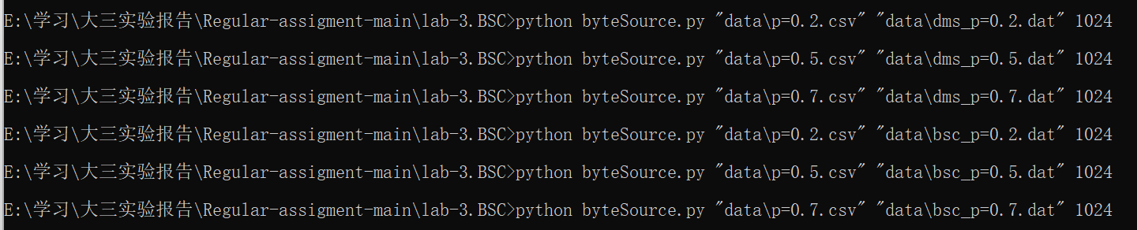

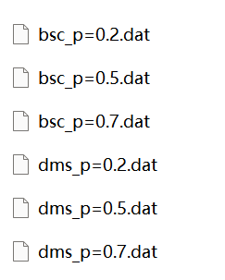

1. 利用byteChannel程序模拟3种不同概率分布的消息文件X通过 3 个不同错误传递概率 p 的BSC，得到9种不同情况的输出文件Y。

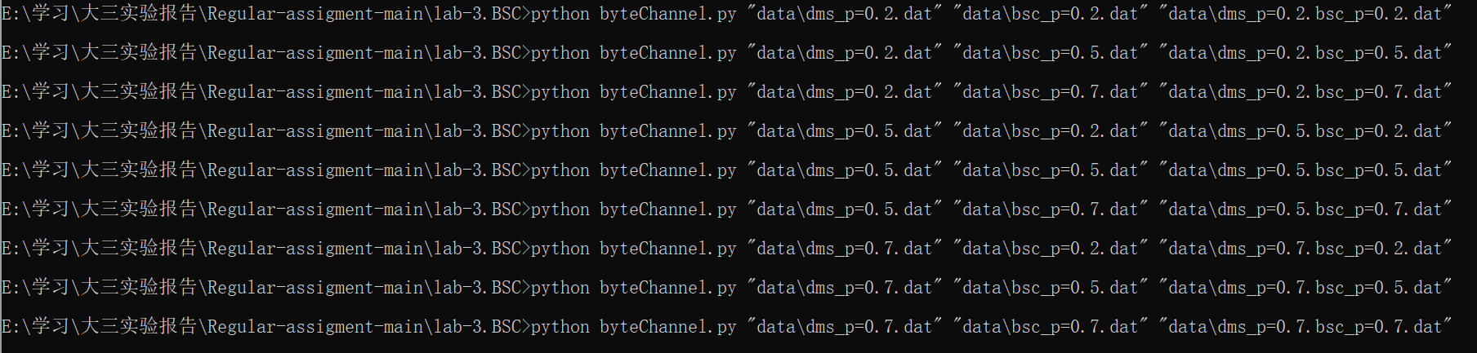

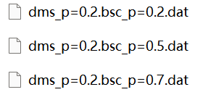

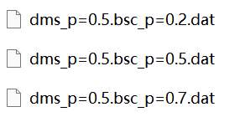

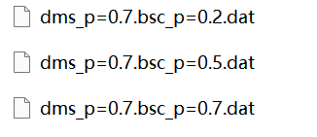

1. 利用byteChannel程序通过输入文件X和输出文件Y计算信息论指标H(X) 、H(Y)、H(X|Y)、H(Y|X)、I(X;Y)，并存储到”data\results.csv”中。

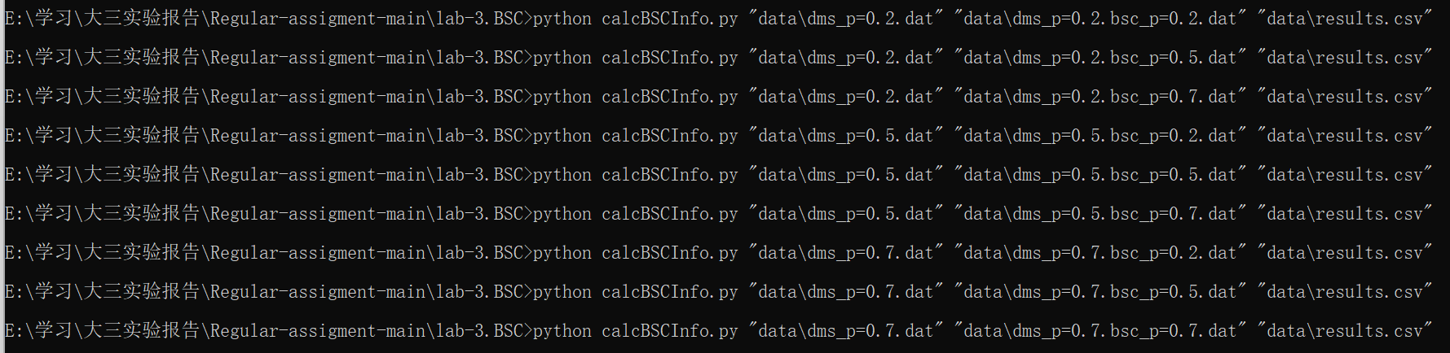

results.csv的结果如下：

